# objednávka č. 353-2020 adm safety overaly a pláště nadrozměr

**Dodavatel:** 10.11.2020

Agentura Devět měsíců s.r.o.

2. května 1536

# 760 01 Zlín

IČ: 29266564

DIČ: CZ29266564

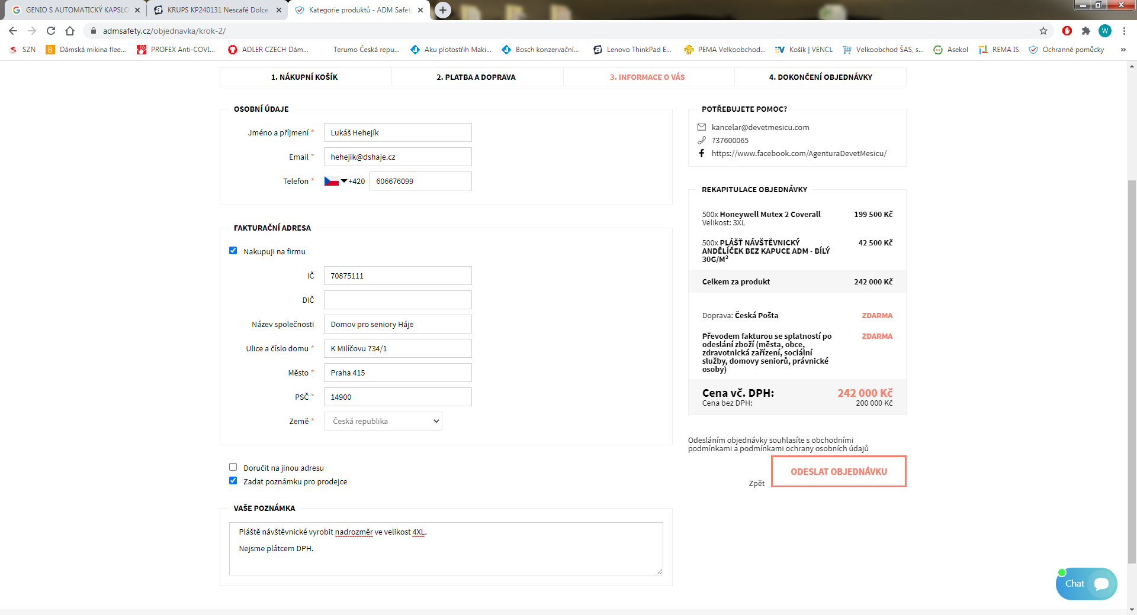

Forma odeslání objednávky: eshop

Pozn.: Žádáme Vás o sdělení spisové značky/čísla jednacího Vašeho oprávnění k podnikání

a příslušnosti k rejstříkovému soudu/živnostenskému úřadu a jeho uvedení na faktuře.

Domov pro seniory Háje není plátcem DPH.

Platba převodem, 14ti denní splatnost od dodání.

…….…………………………………

zásobovač objednávku schválil/a

**From:** Agentura Devět měsíců s.r.o.   
**Sent:** Tuesday, November 10, 2020 11:15 AM  
**To:**   
**Subject:** [Agentura Devět měsíců s.r.o.] Objednávka 2020001205

Vážený zákazníku,  
Vaši objednávku jsme v pořádku přijali.